**Metinsel Tipler**

Char:

* Char(20) her zaman 20 karakter yer kaplar ve eksik yerler bosluklarla doldurulur
* Sabit uzunluklu diziler icin kullanilir

Varchar:

* Varchar(20) girilen kelime kadar yer kaplar. Kalan yerler bayt ile doldurur
* Degisken uzunluklu karakter dizileri icin kullanirir

NVarchar

* Unicode karakter dizileri icin kullanilir ( arapca, ibranice, cince vb… )

**Ondalilkli Tipler**

Float:

* Matematiksel detayli hesaplamalarda kullanilir.

Decimal:

* Genellikle para formatlari ( finansal formatlar ) da kullanilir

**Tarih Formati**

Date:

* Sadece tarih bilgisini tutar. 02.10.2022 gibi… ( dogum tarihi burada tutulabilir cunku saatle bir ilgimiz yok )

DateTime:

* Ekstra saat, dakika gibi bilgileri de tutar

DateTimeOffSet:

* Mevcut zaman dilimini de saklar ( UTC + 00 gibi… )

**Master Database Nedir?**

SQL tarafindaki konfigurasyonlari, login vb, bilgileri tutan bir system veritabanidir.

**SQL Kurulumu Sonrasi Yapilacak**

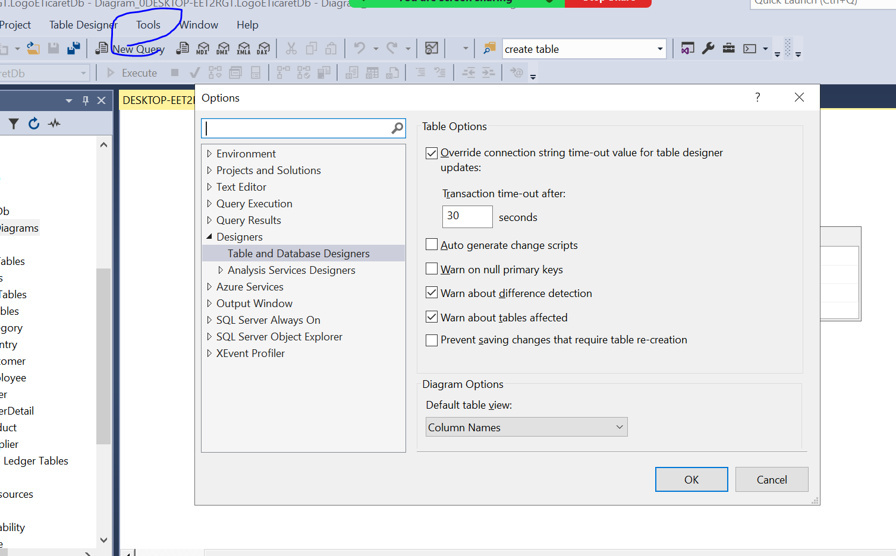

Prevent saving change kalkacak